TISKOVÁ ZPRÁVA
26. února 2024

Tři čtvrtiny vinařů pociťují protekcionismus na straně velkých vinařských zemí, ukázal průzkum

Evropské vinařství čelí v současné době celé řadě výzev. Potýká se s kontinuálním propadem spotřeby, souvisejícím se změnami spotřebitelského chování a dovozem ze třetích zemí. Klimatické změny dramaticky ovlivňují charakter vinic. Problematika oboru se navíc v posledním roce omezila pouze na úzce profilované téma spotřební daně na tichá vína. Svaz vinařů u příležitosti 20. výročí vstupu České republiky do Evropské unie udělal průzkum mezi tuzemskými vinaři a vinohradníky, aby zjistil, jak vnímají naše členství v EU.

„Vstup do Evropské unie výrazně ovlivnil domácí vinařství, potažmo celé zemědělství,“ vysvětluje Martin Chlad, prezident Svazu vinařů České republiky a dodává: „Uvědomujeme si, že vzhledem ke komplexnosti tématu je potřeba řešit aktuální problematiku na celoevropské úrovni. Vnímá to tak většina vinařů a obdobným směrem uvažují i další oborové organizace.“

Jeho slova potvrzují výsledky průzkumu mezi vinaři napříč Českou republikou. Z něj vyplývá, že ačkoliv dvě třetiny vinařů hodnotí členství v EU pozitivně, více než 90 % z nich zároveň pociťuje protekcionismus ze strany velkých vinařských zemí.

Současně s tím se potýkají s neúměrným nárůstem byrokracie, sílícím tlakem na regulaci a dovozem nekvalitních vín ze zahraničí. „Všechny vinařské subjekty fungují na jednotném evropském trhu. Proto považujeme společnou evropskou cestu za jediné smysluplné řešení, které zaručí rovné podmínky pro všechny vinaře, ale i pro všechny spotřebitele,“ říká Ondřej Beránek, prezident Vinařské unie.

V otázce potřeby řešit problémy na půdě EU se tak Svaz vinařů, Vinařská unie i Vinařská asociace zcela shodují.

Svaz vinařů uspořádal průzkum, kterého se zúčastnilo na dvě stovky tuzemských vinařských a vinohradnických subjektů. Jeho výsledky ukazují, že členství v EU vnímají pozitivně dvě třetiny dotázaných. Většina se ale zároveň shodne na tom, že Česká republika v tomto směru nebyla doteď schopna dostatečně hájit tuzemské zájmy na evropské úrovni. Patrné je to především u protekcionismu ze strany velkých vinařských zemí, který vnímá celých 94 % dotázaných.

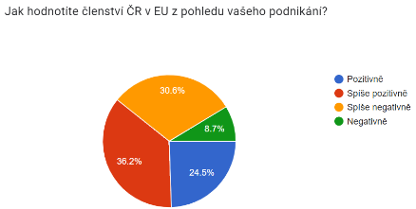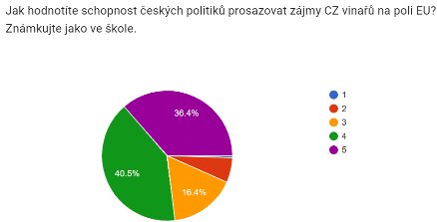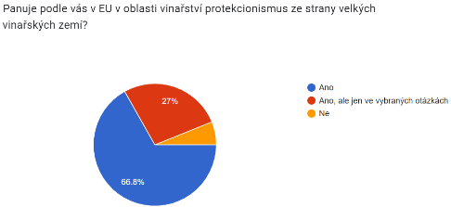

Vinaři nejvíce oceňují přístup k novým technologiím, které jim vstup do EU přinesl. Potvrzují ho tři čtvrtiny dotázaných s tím, že 30 % z nich to výrazně pomohlo v podnikání. Za další pozitiva považují především zvýšení kvality vína a volný pohyb zboží. Výrazný vliv na podnikání má i sdílení zkušeností, což potvrzuje bezmála 94 % dotázaných. Téměř 29 % z nich zkušenosti sdílí nejen v rámci ČR, ale i ve světě.

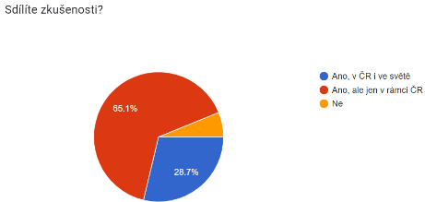
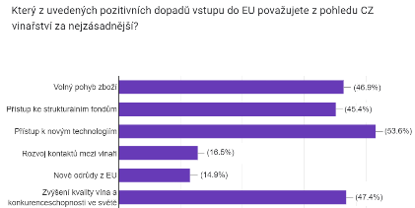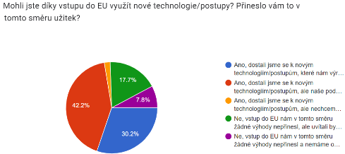

Mezi největší výzvy, s nimiž se tuzemské vinařství potýká, patří především dovoz nekvalitního vína ze zahraničí, nárůst byrokracie a sílící tlak na regulaci a vyšší daňové zatížení. Neustále se měnící a předpisy a byrokracie s nimi spojená vyžadují stále více času a zdrojů, v nichž se čím dál obtížněji orientuje.
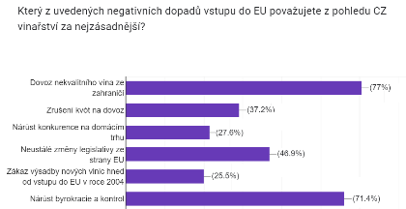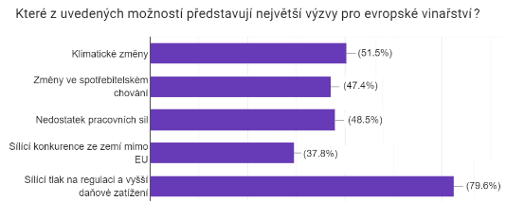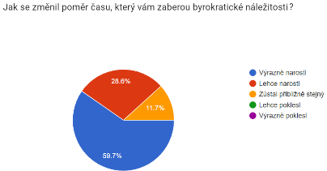

Mezi dotázanými vinaři zaznívá opakovaně také téma dotací, jejichž původním účelem měla být podpora pro zemědělce za péči o krajinu a produkci potravin. Vlivem nerovných podmínek ohledně jejich výše a čerpání se však dotace staly spíše nástrojem, který křiví trh. Dotační podmínky nejsou nastaveny ve všech zemích EU stejně a Česká republika si při vstupu do EU bohužel nebyla schopna vyjednat tak výhodné podmínky, jako mají větší vinařské země. Výsledkem je pak trh zaplavený nekvalitním vínem s cenou, které nejsou tuzemští vinaři schopni konkurovat.

Dotazník vyplnilo bezmála 200 vinařů a vinohradníků napříč Českou republikou. Více než 80 % z nich se věnuje pěstitelství i produkci, a to převážně té domácí (téměř 94 %). Většinu (bezmála 80 %) tvoří menší podnikatelé s ročním objemem produkce do 100 tisíc litrů.
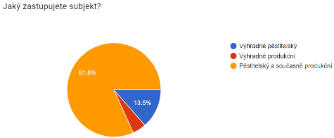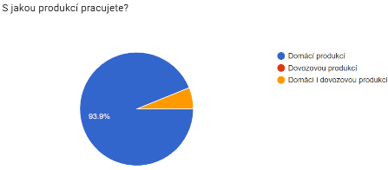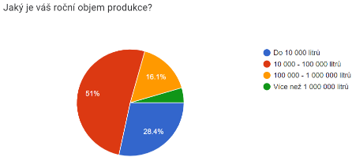

Kontakt pro média:
Radka Spudichová, PEPR Consulting, e-mail: spudichova@peprconsulting.cz, tel.: 720 315 850
Martin Chlad, Svaz vinařů ČR, e-mail: martin.chlad@svcr.cz, tel.: 774 778 817

